胜利路街道：人大代表“一线双联系”助力华龙区五一公园重点项目顺利推进

为深入贯彻落实党的二十大精神，切实履行好人大代表职责，近日，胜利路街道人大工委主任王炜到华龙区五一文化公园项目现场，实地察看项目的建设推进情况，听取了项目负责人关于项目建设情况的介绍，现项目已接近尾声，基本设施已完成，只剩下地被植物未种植，随后王炜主任围绕如何加快项目推进和后期管理与服务等方面提出中肯的意见建议。

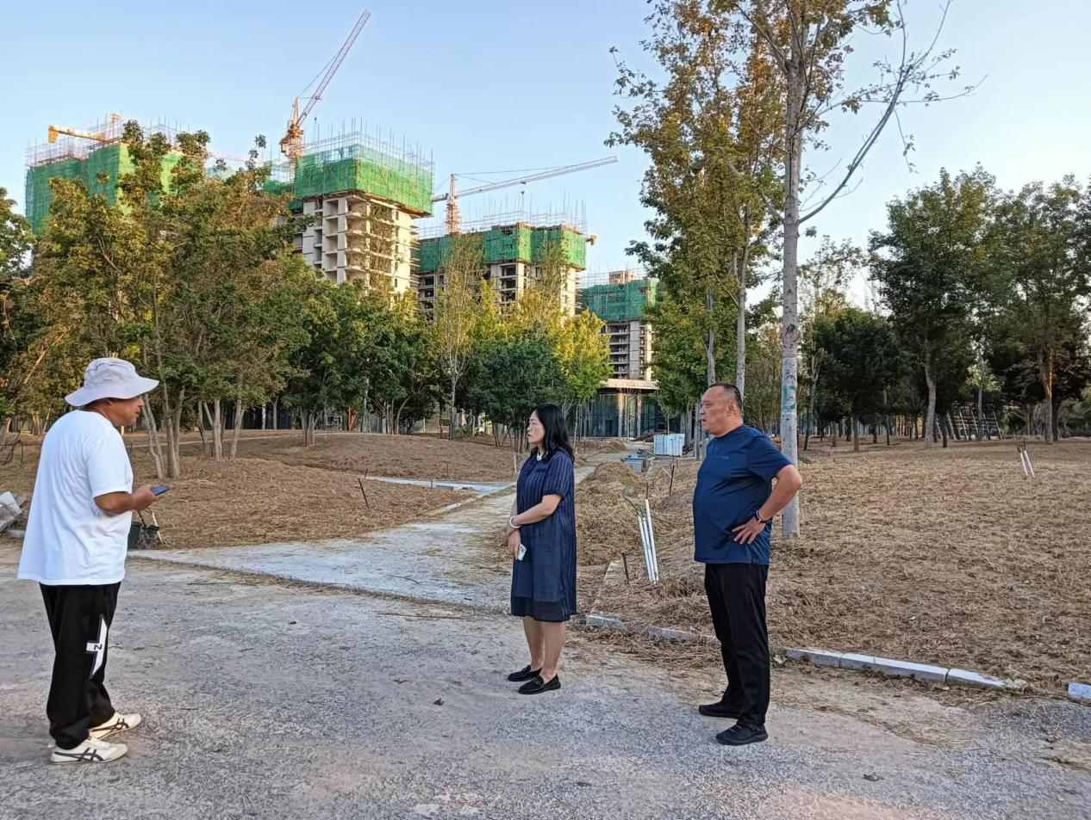

王炜强调，民生实事项目是“民之所望”，项目组要勇担重责、务求实效，高度重视项目推进过程中的每一个环节，精准施工，打造人民满意的放心工程、精品工程，切实提升人民群众的生活幸福指数。

